
项目实习报告

实习任务名称：基于机器学习的图像Pm2.5识别系统

小组成员姓名： 白思开，曾而康 ，刘冠伟

班级学号： 111151-19，111151-22，111151-26

中国地质大学信息工程学院软件工程系
2018年 5 月
目录
1.系统概述 1
1.1 系统背景 1
1.2 系统目标 1
1.3 里程碑计划 1
1.4 系统可交付成果 2
1.7 测试计划 4
1.8 开发环境与工具 4
2.需求分析 5
2.1 现有系统概述 5
2.2 系统需求概述 5
2.3 功能性需求 5
2.4 非功能性需求 5
2.4.1用户界面 5
2.4.2硬件考虑 5
2.4.3性能特征 6
2.4.4错误处理 6
2.4.5系统接口 6
2.4.5质量要求 6
2.4.6安全问题 6
2.4.7系统变更 6
2.5 系统模型 7
2.5.1用例模型 7
2.5.1.1参与者汇总 7
2.5.1.2用例汇总 7
2.5.1.3顶层用例图 7
2.5.1.4用例描述 7
2.5.2对象模型 8
2.5.3动态模型 8
3.概要设计 9
3.1 系统总体设计 9
3.1.1逻辑结构设计 9
3.1.2软件架构设计 9
3.2 系统功能设计 9
3.2.1总体结构 9
3.2.1功能设计说明 10
3.3 数据库设计 10
3.3.1建库设计 10
3.3.2数据库表存放关系 11
3.4 界面设计 11
3.4.1主界面 11
4.详细设计 12
4.1模块设计 12
4.1.1数据提取模块 12
4.1.1.1功能描述 12
4.1.1.2数据结构 12
4.1.1.3输入项与输出项 13
4.1.1.4算法与程序逻辑 13
4.1.2特征提取模块 14
4.1.2.1功能描述 14
4.1.2.2数据结构 14
4.1.2.3输入项与输出项 14
4.1.2.4算法与程序逻辑 14
4.1.3模型搭建模块 15
4.1.3.1功能描述 15
4.1.3.2数据结构 15
4.1.3.3输入项与输出项 15
4.1.3.4算法与程序逻辑 16

5.单元测试 17
6.系统测试 17
6.1 模块测试 17
6.1.1数据提取模块 17
6.1.1.1模块简述 17
6.1.1.2测试结果 18
6.1.2 数据提取模块 18
6.1.2.1模块简述 18
6.1.2.2测试结果 19
6.1.3模型搭建模块 19
6.1.3.1模块简述 19
6.1.3.2测试结果 19

6.2 模块缺陷数量统计 20
6.3 测试评价 20
6.3.1 充分性评价 20
6.3.2 缺陷与不足 20
6.3.3 改进建议 20
7.实习体会 21
参考文献 22

1.系统概述

1.1 系统背景
一方面随着经济社会的发展，以Pm2.5为主的空气污染物日益增多，从而使空气污染程度逐步严重。对人们的生活以及环境造成了严重的影响。PM2.5（细颗粒物）指环境空气中空气动力学当量直径小于等于 2.5 微米的颗粒物。它能较长时间悬浮于空气中，其在空气中含量浓度越高，就代表空气污染越严重。虽然PM2.5只是地球大气成分中含量很少的组分，但它对空气质量和能见度等有重要的影响。与较粗的大气颗粒物相比，PM2.5粒径小，面积大，活性强，易附带有毒、有害物质（例如，重金属、微生物等），且在大气中的停留时间长、输送距离远，因而对人体健康和大气环境质量的影响更大。
另一方面近年来机器学习领域研究的不断深入，图像处理技术日益成熟，同时在图像去雾领域的研究也有了巨大突破，但目前尚未有基于图像去雾原理进行pm2.5分析的手段和工具。而当前学术接研究分析发现，图片场景的雾霾污染程度对于图像的暗原色，色彩，对比度，梯度都有不同程度的影响【2】。我们通过实地采集地大校园的实景图像发现，雾霾的浓度对于图像的成像有着重要的影响。雾霾浓度较高时，图形明显发白，场景暗淡，天气往往以阴天为主。

1.2 系统目标

序号 | 目标内容
1 | 采集大量雾霾图像和对应场景的Pm2.5数据
2 | 提取与雾霾污染程度最相关的图像特征
3 | 基于提取的特征构建模型
4 | 界面设计及其美化工作

1.8 开发环境与工具

序号 | 类别 | 具体需求 | 备注
1 | 硬件 | 笔记本电脑 | ThinkPad
 |  | GPU | Navid
2 | 软件 | PyCharm | Python开发工具
 |  | MySQL | 数据库信息存储

2.需求分析

2.1 现有系统概述
现存的PM2.5浓度检测系统都是基于传感器检测，并且监测点密度稀疏，导致PM2.5浓度无法做到细粒度范围的检测，此外，由于检测设备成本较高，很难做到将设备大范围部署。而当今几乎人人至少拥有一部智能手机，并且手机的拍摄能力也越来越突出，我们以此为出发点，设计一套基于图像分析和机器学习的PM2.5浓度分析估计系统，利用大量图像数据设计模型进行训练，得到一个能够分析出照片场景中PM2.5浓度的系统。

2.2 系统需求概述
待实现系统需要实现对输入的一张室外场景照片，能够给出大致的PM2.5浓度范围，分析出当前环境下的空气质量。

2.3 功能性需求
·输入一张室外场景的照片，系统可对其进行分析，并给出pm2.5浓度范围
·对个浓度范围的可能性给出一个统计图，由此进行大致的可能性判断

2.4 非功能性需求

2.4.1用户界面
任何人都可以使用本系统，界面操作应该简单明了，并且会做出相应的错误提示，操作得到的结果也应该直观明确，不能产生二义性。

2.4.2硬件考虑
系统暂时在pc端中运行，后期会移植到移动端，内存大小没有特殊限制。

2.4.3性能特征
要求系统的响应时间应该控制在3秒以内，在用户输入照片并开始分析之后能够很快得到结果。

2.4.4错误处理
·在进行分析前可能未输入照片，这时应该对该错误进行提示
·查看统计图时可能还未进行分析，应给出进行分析的提示

2.4.5系统接口
神经网络模型的输入来自实景天气照片网站上抓取的经过过滤之后的照片。要求输入是jpg或png格式的照片。

2.4.5质量要求
主要质量属性 | 详细要求
正确性 | 要求对输入的照片给出正确的pm2.5范围结果
可靠性 | 系统运行的出错率不能超过5%
健壮性 | 对程序中的错误要设计相应的错误处理机制
兼容性 | 要求可以移植到移动端

2.4.6系统变更
·系统的神经网络模型可能会有所更改，将采用其他方法进行搭建以求更准确的结果。
·系统后期会移植到移动端，实现拍照即分析的功能

2.5 系统模型

2.5.1用例模型

2.5.1.1参与者汇总
参与者 | 参与者说明
用户 | 输入照片进行pm2.5浓度的分析
开发人员 | 持续改进系统，获得更多准确适用的数据对模型进行强化改进

2.5.1.2用例汇总
用例编号 | 用例名称 | 优先级 | 复杂度
1 | 选择照片 | 3 | 1
2 | 进行分析 | 2 | 3
3 | 得到直方图 | 1 | 1
4 | 得到饼状图 | 1 | 1

2.5.1.3顶层用例图
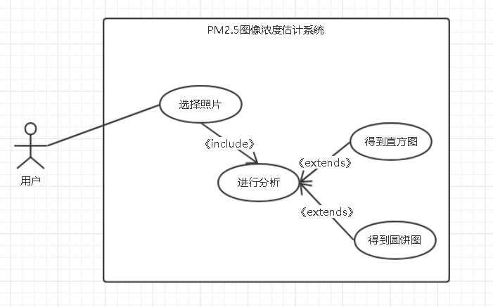

2.5.1.4用例描述
- 选择照片：用户选择一张待分析的室外场景照片
- 进行分析：利用训练好的模型对输入的图片进行pm2.5浓度分析，并得到结果
- 得到直方图:输出一张直方图查看各浓度范围的分析结果概率
- 得到饼状图：输出一张饼状图查看各浓度范围的分析结果概率

2.5.2对象模型
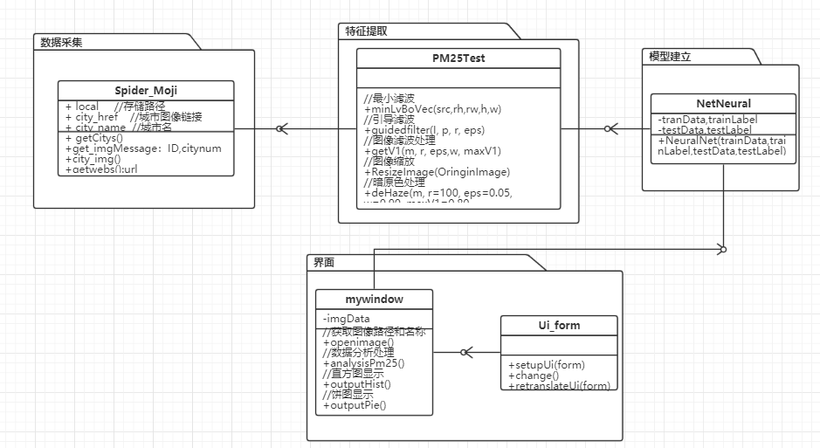
针对不同模块，每一个模块都有实现的类别如数据采集(Spider_Moji),特征提取（PM25Test）,神经网络搭建(NetNeural),界面实现(mywindow,Ui_form)

2.5.3动态模型
针对用户操作的功能分为如下四种：选择图像，开始分析，直方图显示分析等级，饼图显示分析污染程度
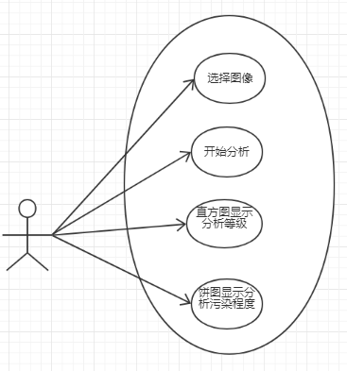

3.概要设计

3.1 系统总体设计
系统分为数据搜集部分、数据分析部分、模型训练部分。
·数据搜集部分：利用爬虫爬取各城市每日的PM2.5浓度值并存放到数据库中，根据数据表到实景天气网站上爬取实景照片图片，并根据拍摄时间和拍摄地点对照片进行分类以及初步过滤
·数据分析部分：根据图像去雾算法对实景图像进行梯度分析，得到大气透射率，再根据pm2.5浓度值与其建立一个对应关系
·模型训练部分：搭建一个神经网络模型，根据数据分析得到的结果，对模型进行训练，使输入一张图片能够得到一个PM2.5的估计范围。

3.1.1逻辑结构设计
系统拟采用C/S架构

3.1.2软件架构设计
系统拟采用分层架构，分表示层、应用服务层和业务逻辑层

3.2 系统功能设计

3.2.1总体结构
系统由数据抓取模块、数据处理模块和神经网络模型组成，系统的输入是一张照片，输出是一个pm2.5浓度范围值
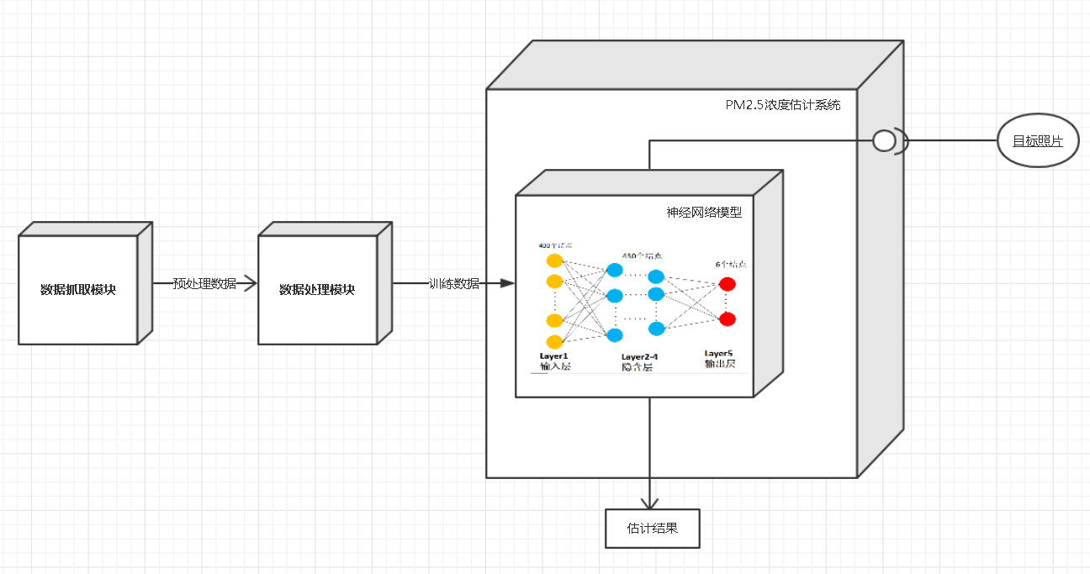

3.2.1功能设计说明
·数据抓取模块：首先从pm2.5历史数据网上抓取各城市的pm2.5历史数据，在根据数据从实景天气网站上抓取大量的实景图片，并进行预处理，通过设置时间段过滤掉晨间大雾天气和晚上光线暗淡的影响因素，得到预处理数据，传入数据处理模块
·数据处理模块：对预处理数据进行图像梯度分析，根据多方面的图像特征提取得到大气透射率的特征算法，并由此建立一个神经网络模型，将数据作为训练数据输入到神经网络模型模块中
·神经网络模型：基于keras搭建神经网络模型，根据提取的特征值进行模型训练，最后得到一个有一定准确度的网络。

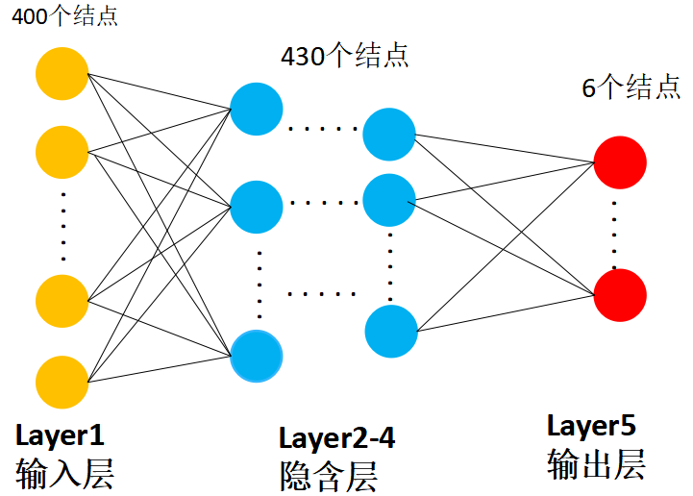

3.3 数据库设计

3.3.1建库设计
为了便于根据PM2.5浓度对照片数据进行分类，设计了一张各城市的PM2.5浓度对应关系表，根据获取的实景照片的拍摄地点和拍摄时间，得到照片的PM2.5浓度，并将其放到相应的浓度区间：

3.3.2数据库表存放关系

序号 | 字段名称 | 类型 | 宽度（字节） | 说明
1 | city | char | 20 | 城市名
2 | each_time | char | 10 | 日期
3 | PM25 | Int | 4 | Pm2.5浓度

3.4 界面设计

3.4.1主界面
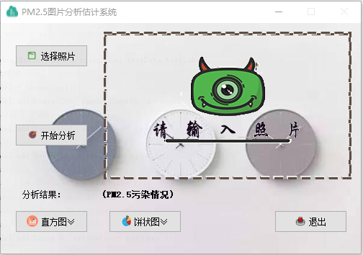

如图，进入系统后点击选择照片，在文件选择框里选择要进行分析的照片，之后照片会在旁边的方框中显示，然后点击开始分析，照片会输入已经训练好的模型当中进行处理分析，然后输出结果会显示在照片下的分析结果处。可以选择查看直方图或是饼状图对分析结果进行查看：
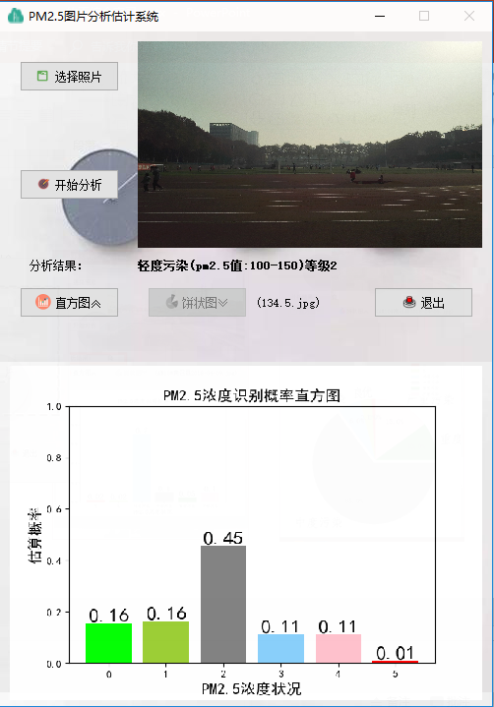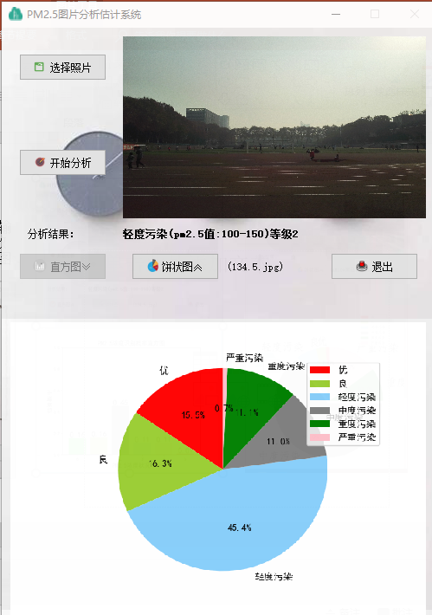

4.详细设计

4.1 模块接口设计

4.1.1数据抓取模块

4.1.1.1功能描述
1.根据选取的城市从网上抓取与雾霾程度相关的图像和Pm2.5历史数据存放到数据库中，进行管理。
2.在图像处理前期从数据库中读取出需要的数据

4.1.1.2数据结构
Pm2.5历史数据
序号 | 字段名 | 类型名 | 默认值 | 允许空 | 是否主键 | 字段描述
1 | Each_time | Varchar(60) | NULL | 否 | 是 | 场景时间
2 | citye | Varchar(20) | NULL | 否 | 是 | 场景所在城市
3 | PM25 | Varchar(60) | NULL | 否 | 否 | 场景的Pm2.5数值

雾霾图像：
序号 | 字段名 | 类型名 | 默认值 | 允许空 | 是否主键 | 字段描述
1 | time | Varchar(60) | NULL | 否 | 是 | 拍摄时间
2 | City | Varchar(20) | NULL | 否 | 是 | 场景所在城市
3 | PM25 | Int | NULL | 否 | 否 | 场景的Pm2.5等级

4.1.1.3输入项与输出项
（1）.网上采集
输入项：城市名
输出项：输入城市的雾霾图像（图像根据雾霾程度划分到不同的类别中），以及对应场景当日的Pm2.5指数
（2）.数据库读取
输入项：雾霾等级
输出项：数据库中属于该雾霾等级的雾霾图像

4.1.1.4算法与程序逻辑
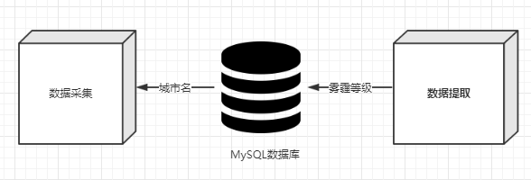
首先根据城市名将采集的数据存放到数据库中（数据是根据城市名进行采集）
而在数据提取的过程中通过雾霾等级进行提取。
Pm2.5到雾霾等级的转化有数据库来处理（按照Pm2.5的数值大小划分到不同的类别。

4.1.2特征提取

4.1.2.1功能描述
1.对提取出的图像进行压缩，变为20*20,400个像素
2.对压缩后的图像基于暗原色先验估计算法提取暗原色特征

4.1.2.2数据结构
序号 | 字段名 | 字段描述
1 | r | 窗口大小
2 | A | 大气光学成分
3 | V | 原图像(cv处理后的矩阵)
4 | t | 大气传播率（暗原色特征）

4.1.2.3输入项与输出项

输入项：雾霾图像（像素大于20*20的雾霾场景图像）
输出项：图像的暗原色特征 ( 图像中场景大气传播率t(x))

4.1.1.4算法与程序逻辑
流程图：
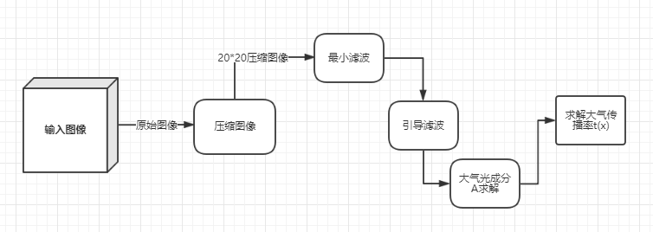
算法：
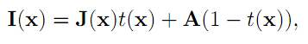 【3】
(1)I(x)有雾霾的图像
(2)J(x)去掉雾雾后的图像
(3)A是全球大气光成分
暗通道图中按照亮度的大小取前 0.1%
的像素(每个像素点RGB值的最小值）
(4)t(x)为大气透射率。

4.1.3模型分析模块

4.1.3.1功能描述
根据图像的暗原色特征，通过神经网络分析，获得原始图像对应场景的Pm2.5等级和污染程度的分析结果。

4.1.3.2数据结构
序号 | 字段名 | 字段描述
1 | TrainData | 训练数据
2 | TrainLabel | 训练数据对应标签
3 | TestData | 测试数据
4 | TestLabel | 测试数据对应标签
5 | Prediction | 测试集的预测结果
6 | reuslt | 准确率

4.1.3.3输入项与输出项
输入项：图像的暗原色特征 ( 图像中场景大气传播率t(x))
输出项：原始图像中场景的Pm2.5等级和污染程度分析结果。

4.1.3.4算法与程序逻辑
算法：基于Keras框架搭建神经网络
输入层：400个结点（压缩图像400个像素点对应的暗原色特征）
隐含层：Layer2:200个结点 Layer3:100个结点 Layer4:80个结点 Layer5:50个结点
输出层：6个结点（对应雾霾的6个等级）

流程图：
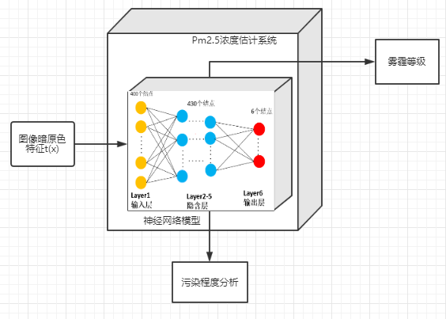

5.单元测试

6.系统测试

6.1 模块测试

6.1.1数据抓取模块

6.1.1.1模块简述
功能：
1.根据选取的城市从网上抓取与雾霾程度相关的图像和Pm2.5历史数据存放到数据库中，进行管理。
2.在图像处理前期从数据库中读取出需要的数据

接口输入输出参数：
（1）.网上采集
输入项：城市名
输出项：输入城市的雾霾图像（图像根据雾霾程度划分到不同的类别中），以及对应场景当日的Pm2.5指数
（2）.数据库读取
输入项：雾霾等级
输出项：数据库中属于该雾霾等级的雾霾图像

6.1.1.2测试结果
【测试用例1】有效城市名监测
【测试结果1】成功抓取到对应城市的雾霾实景图象和Pm2.5历史数据

【测试用例2】城市无效的测试（为无效字符）
【测试结果2】程序做出相应提示

【测试用例3】有效雾霾等级提取
【测试结果3】成功从数据库中提取对应等级的雾霾图像

【测试用例4】雾霾等级超出范围
【测试结果4】从数据库中无法查询到对应等级的雾霾图像

【测试用例5】输入雾霾等级为无效字符
【测试结果5】从数据库中无法查询到对应等级的雾霾图像

6.1.2特征提取

6.1.2.1模块简述
功能：
1.对提取出的图像进行压缩，变为20*20,400个像素
2.对压缩后的图像基于暗原色先验估计算法提取暗原色特征

接口输入输出参数：
输入项：雾霾图像（像素大于20*20的雾霾场景图像）
输出项：图像的暗原色特征 ( 图像中场景大气传播率t(x))

6.1.2.2测试结果
【测试用例1】有效图像输入
【测试结果1】成功提取到图像的暗原色特征

【测试用例2】图像路径和图像名错误
【测试结果2】opnecv返回错误提醒，同时返回错误处理结果（未终端程序）。

6.1.3特征提取

6.1.3.1模块简述
功能：
1.对提取出的图像进行压缩，变为20*20,400个像素
2.对压缩后的图像基于暗原色先验估计算法提取暗原色特征

接口输入输出参数：
输入项：图像的暗原色特征 ( 图像中场景大气传播率t(x))
输出项：原始图像中场景的Pm2.5等级和污染程度分析结果。

6.1.3.2测试结果
【测试用例1】单层神经网络
【测试结果1】准确率只有28%

【测试用例2】加入一层隐含层
【测试结果2】准确率40%

【测试用例3】两层隐含层
【测试结果3】准确率40%

【测试用例4】雾霾等级超出范围
【测试结果4】从数据库中无法查询到对应等级的雾霾图像

【测试用例5】输入雾霾等级为无效字符
【测试结果5】从数据库中无法查询到对应等级的雾霾图像

6.2 模块缺陷数量统计
功能模块 | 1级缺陷 | 2级缺陷 | 3级缺陷 | 4级缺陷 | 缺陷总数
功能模块1 | 0 | 0 | 0 | 2 | 2
功能模块2 | 0 | 0 | 0 | 1 | 1
功能模块3 | 0 | 0 | 0 | 1 | 1
合计 | 0 | 0 | 0 | 4 | 4

6.3 测试评价

充分性评价
- 系统实现算法时间复杂度和空间内存占用的测试
- 界面与模型接口测试
- 系统的静态测试
- 系统的需求测试以及系统成果的确认测试
（6） 系统的压力测试和性能测试，通过多用户并行操作系统，或多个用户连续操作系统，当前只是单个用户操作系统。

缺陷与不足
- 图像特征基于去雾原理，但Pm2.5不完全等同与雾和雾霾，使准确率受限
- 无法排除无效场景
(3) 提取的实景数据准确性有误差，数据本身仍需清洗。
(4) 模型本身有待优化。

6.3.3 改进建议
(1)可以通过优化模型，采用暗原色特征和色彩梯度，对比度多种特征结合的影响，降低雾和雾霾对Pm2.5分析的错误影响。
(2)通过对图像特征处理，分析环境实景图像与非环境实景图像的差异，从而清洗无效场景图像。
(3)查询更加精确的Pm2.5历史数据，缩小图像场景和对应Pm2.5历史数据的时间和空间误差。
(4)采用其他框架，如基于Tensorflow优化模型，并着力与将系统移植到移动端。，利用移动设备高清摄像头，实现实时的环境Pm2.5分析

7.实习体会
本次实习是一次综合性的考察，在寻找数据方面花了很多功夫，因为拥有大量实景照片的网站非常少，并且也很难获取照片的拍摄时间和地点，此外还存在大量的无用照片，需要设计方案进行过滤。整个过程有一些曲折，但最后还是完成了大量有效数据的获取。这次实习中，虽然最后得到的系统可能并没有达到一个非常好的效果（这也与数据有关，要获得更准确的pm2.5值必须有大量持续且准确的照片数据，并且在我们的神经网络模型中可能还存在过拟合的问题），但是我们对呈现的结果还是比较认可的。通过这次实习，学习了大量爬虫和QT设计方面的知识，对图像处理和神经网络搭建也有了初步的实践学习，对今后的学习有了更浓厚的兴趣。

这次实习本质上是产学研的一部分，针对采集图像后进行分析的过程，在此次项目中主要负责特征提取和模型建立。首先在特征提取方面，通过阅读何凯明等人基于暗原色先验估计算法的图像去雾算法提取图像的暗原色特征【1】。在特征提取的过程中，对于基于机器视觉的图像处理技术有了简单的了解，并动手实践了图像的最小值滤波过滤和引导过滤。其次在模型建立方面，在使用神经网络之前，尝试了SVM,贝叶斯多分类等方法，对于机器学习的分类有了简单的了解，在模型建立的中后期学习了解了Keras和Tensorflow深度学习框架，并基于Keras构建了神经网络模型，并进行优化。最后是在数据库交互接口和与界面交互的接口方面处理与测试。当然因为能力和掌握知识有限，导致最后的系统呈现出来的结果并未趋于完美，同时也尚未实现移植到移动端，达到即拍即分析的构想。总的来说，通过本次实习，初步了解了机器学习领域的相关知识，也对深度学习的主流框架有了简单的学习。路漫漫其修远系，工作任重而道远，希望我们大家在之后产学研的工作中将目前的缺陷进行修改，对尚未完全实现的模块进行优化。

参考文献
【1】《Single Image Haze Removal Using Dark Channel Prior》2009 He K,Sun J,Tang X.
【2】《基于参与式感知的空气质量监测系统的研究与实现》2012 刘肖阳，王文东.
【3】https://blog.csdn.net/qq_26499769/article/details/51801048

